Инструкция для кадастрового инженера
- Для использования файлообменника https://send.firefox.com/ необходим браузер Mozilla Firefox. Если он не установлен, нужно его установить.
- Для повышения безопасности использования сторонних ресурсов, направляемые документы необходимо упаковать в один архив и установить пароль на его распаковку.
Для этого нужно выделить необходимые файлы, нажать на них правой кнопкой мыши и выбрать пункт «Add to archive».
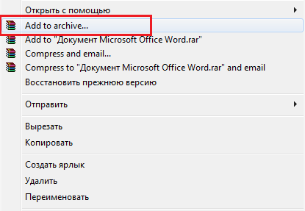
Затем на вкладке «Advanced» нажать кнопку «Set password»
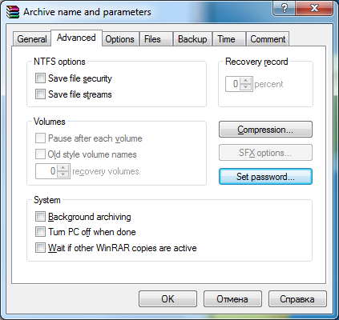
и дважды ввести пароль, соблюдая требования к его сложности (большие и малые символы, цифры, спец. символы, длинна не менее 10 символов). Пароль запомните.
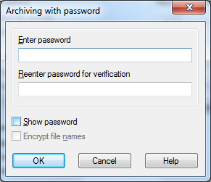
Направлять на проверку нужно полученный архив.
- Войти на страницу https://send.firefox.com/
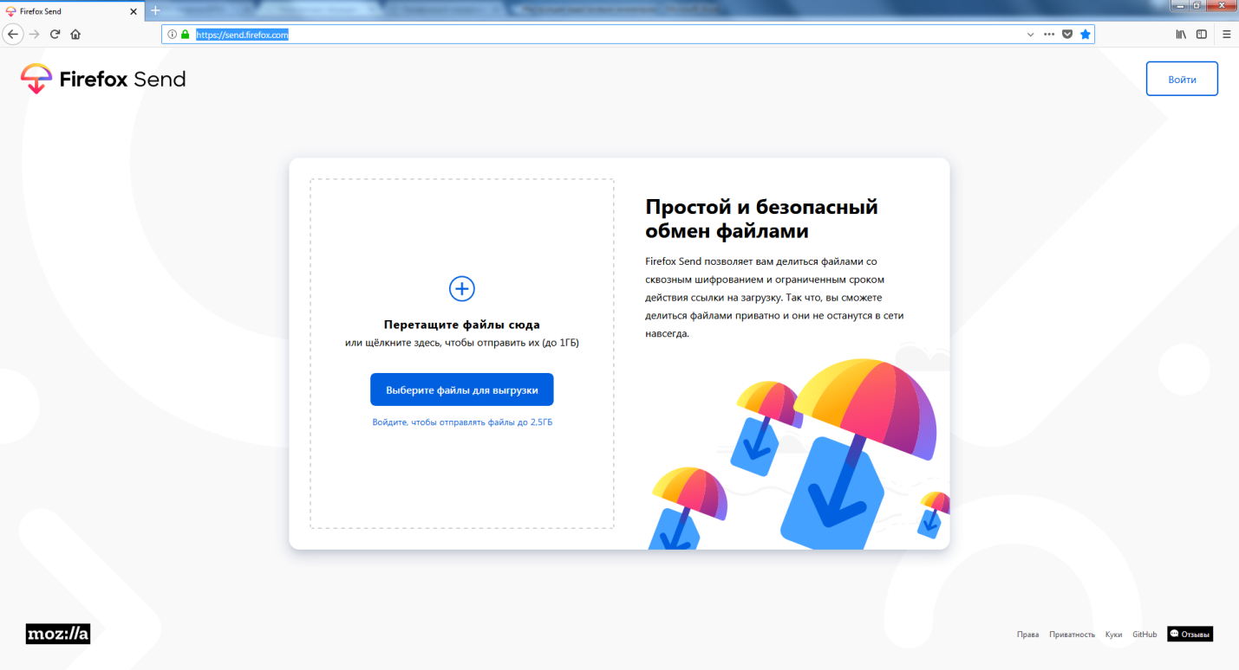
- Нажать кнопку «Выберите файлы для загрузки», укажите необходимый файл (без регистрации максимальный размер файла до 1Гб)
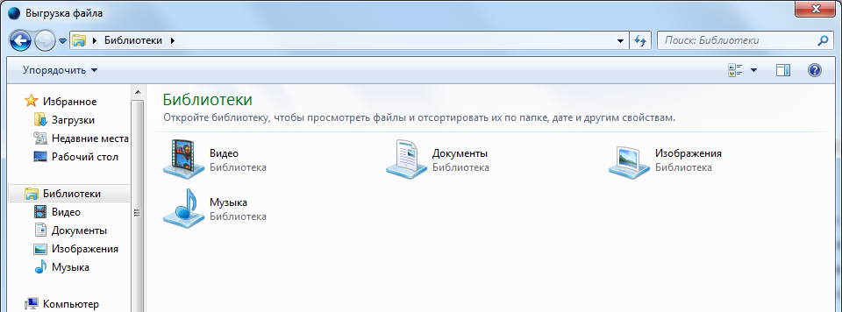

- Укажите дополнительные параметры для загружаемого файла:
количество загрузок (не больше трёх):
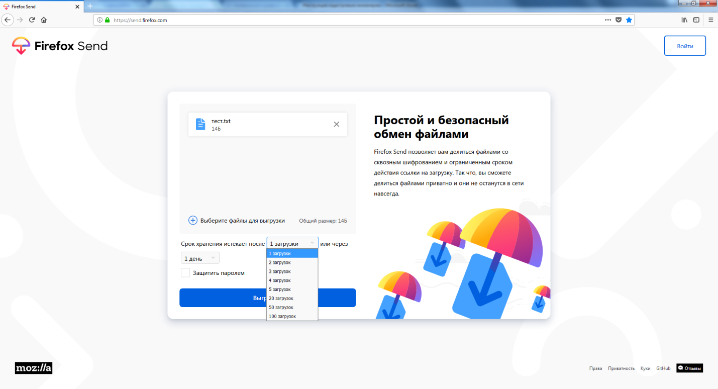
и срок действия ссылки (7 дней):
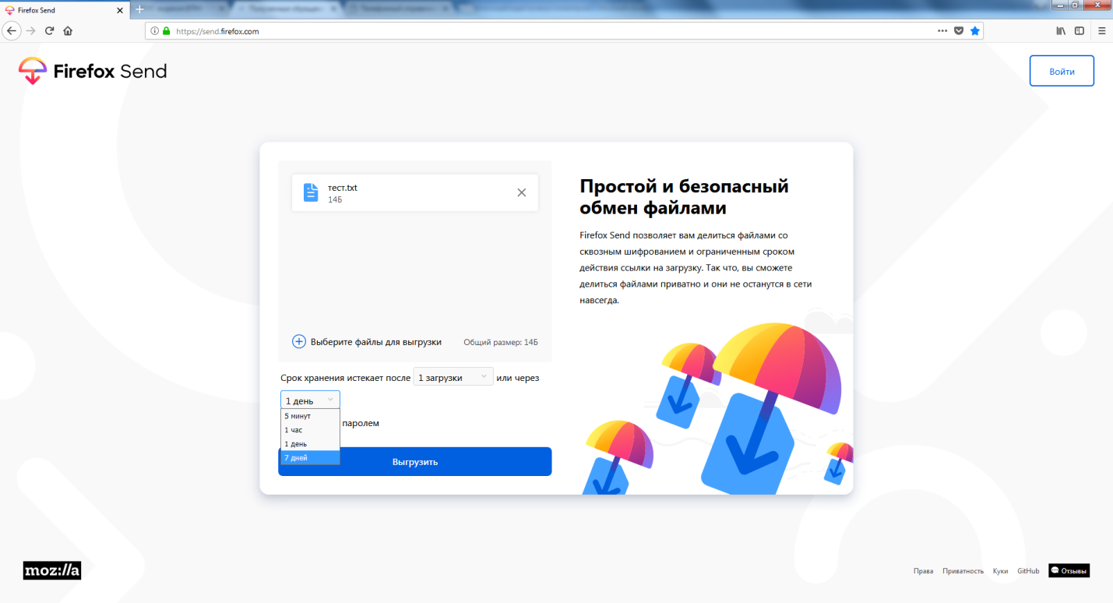
поставить галку «Защитить паролем»:
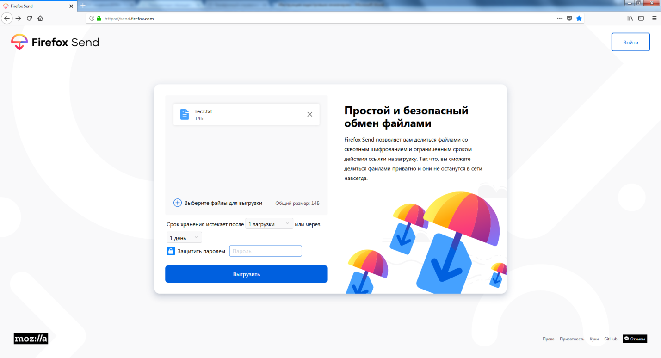
Введите пароль и запомните его. Этот пароль будет использоваться для скачивания передаваемых файлов. Его и пароль для распаковки архива нужно сообщить регистратору по телефону.
- Нажмите «Выгрузить» когда параметры выгрузки будут введены:
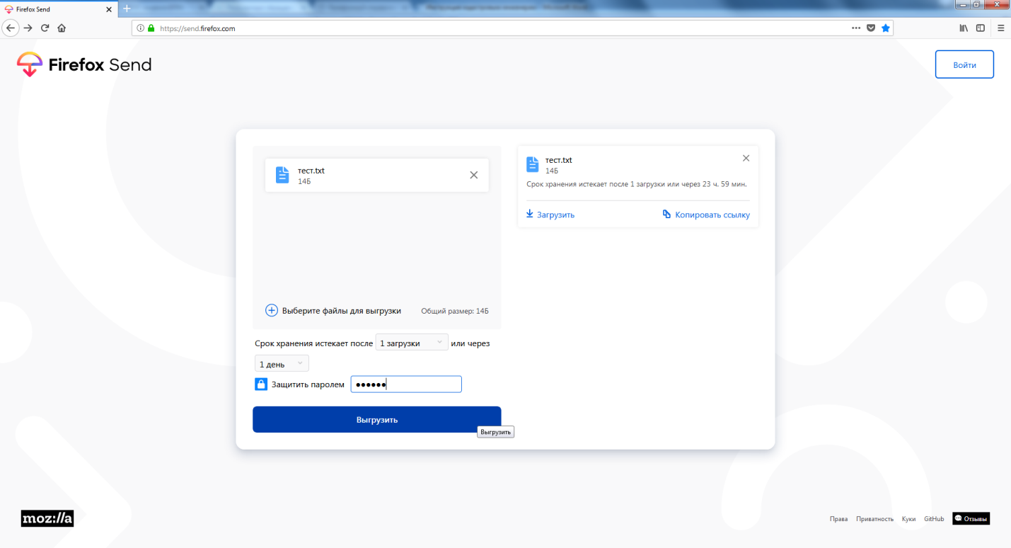

- Далее, в открывшемся окне скопировать ссылку на файл нажатием кнопки «Копировать ссылку» или выделив её в отведённом поле.

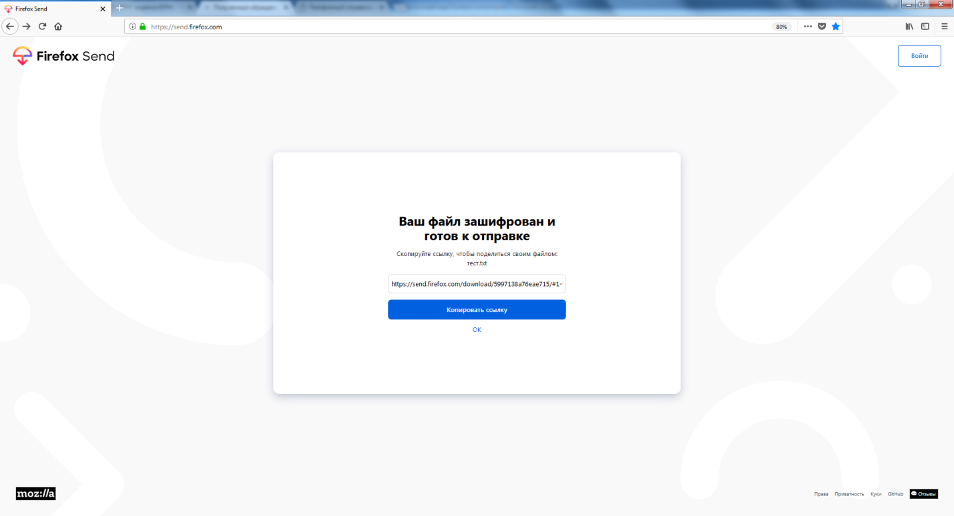

- После чего выйдет сообщение, что ссылка скопирована.
Затем появится список выгруженный файлов:
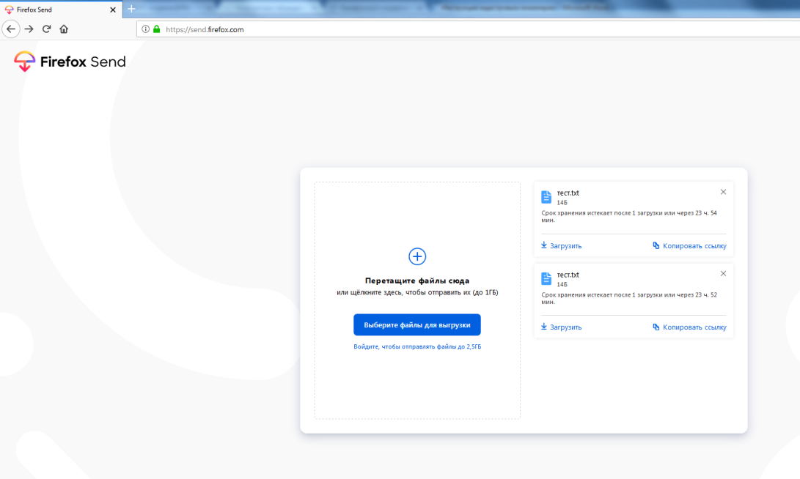
Ссылку на файлы можно скопировать здесь.
- Сформированную ссылку направить в отдел по кадастровому учету и государственной регистрации прав на объекты капитального строительства на адрес электронной почты proverka_oks@r59.rosreestr.ru с указанием контактных данных. После получения документов ответственный сотрудник отдела позвонит с целью уточнения пароля.

Обращаем внимание, что для удобства работы целесообразно завести учетную запись на этом файлообменнике.

